ANUNȚ DE PARTICIPARE

privind achiziționarea Servicii de editare a monografiilor
prin procedura de achiziție Licitație publică

- Denumirea autorității contractante: IP USMF ,,Nicolae Testemițanu”
- IDNO: 1007600000794
- Adresa: mun.Chișinău, bd Ștefan cel Mare 165
- Numărul de telefon/fax: 0 22 205 265 , 0 22 205 267
- Adresa de e-mail și de internet a autorității contractante: achizitii@usmf.md
- Adresa de e-mail sau de internet de la care se va putea obține accesul la documentația de atribuire: documentația de atribuire este anexată în cadrul procedurii în SIA RSAP
- Tipul autorității contractante și obiectul principal de activitate (dacă este cazul, mențiunea că autoritatea contractantă este o autoritate centrală de achiziție sau că achiziția implică o altă formă de achiziție comună): Nu se aplică
- Cumpărătorul invită operatorii economici interesați, care îi pot satisface necesitățile, să participe la procedura de achiziție privind livrarea/prestarea/executarea următoarelor bunuri /servicii/lucrări:
Nr. d/o | Cod CPV | Denumirea bunurilor/serviciilor/lucrărilor solicitate | Unitatea de măsură | Cantitatea | Specificarea tehnică deplină solicitată, Standarde de referință | Valoarea estimată  (se va indica pentru fiecare lot în parte)
1 | 79900000-3 | Lotul 1
 |  | I. Ababii „Otorinolaringologie” Manual | ex | 400 | Format 60x84¹/₁₆  V – 370 pag. (manuscris)  Tiraj 400 ex  Standard 7BC color, celofanat  Text color. 4+4  Hârtie ofset 80 gr.  Cerinţe: de efectuat corectura I, II, III, paginarea, prelucrarea imaginilor, unificarea textului din imagini, redactarea tehnică, lucrul cu autorul, propuneri de prezentare grafică şi artistică a copertei şi întregii ediţii. Tipărit până la 01.02.2019 | 70 000
2 | 79900000-3 | Lotul 2
 |  | V. Ghicavâi „Farmacologie” Materiale didactice ediția III | ex | 400 | Format 70x100¹/₁₆  V – 993 pag.  Tiraj 400 ex  Standard 7BC color, celofanat  Text alb-negru, Hârtie ofset 70 gr.  Cerinţe: de efectuat paginarea, redactarea tehnică, lucrul cu autorul, propuneri de prezentare grafică şi artistică a copertei şi întregii ediţii. Tipărit până la 31.12.2018 | 45 000
3 | 79900000-3 | Lotul 3
 |  | N. Opopol „Igiena și siguranța alimentelor” | ex | 100 | Format 60x84¹/₁₆  V – 230 pag. (manuscris);  Tiraj 100 ex;  Standard 7BC color, celofanat;  Text alb-negru, Hârtie ofset 70 gr.  Cerinţe: de efectuat corectura, paginarea, redactarea tehnică, lucrul cu autorul, propuneri de prezentare grafică şi artistică a copertei şi întregii ediţii. Tipărit până la 31.12.2018 | 18 000
4 | 79900000-3 | Lotul 4
 |  | V. Prisacari „Epidemiology” Textbook for practcal work. | ex | 300 | Tiraj 300 ex;  Standard 7BC color, celofanat;  Text alb-negru, Hârtie ofset 70 gr.  Cerinţe: de efectuat paginarea, redactarea tehnică, lucrul cu autorul, propuneri de prezentare grafică şi artistică a copertei şi întregii ediţii. Tipărit până la 31.12.2018. | 24 000
5 | 79900000-3 | Lotul 5
 |  | I. Ungureanu „Lista speciilor din colecția Centrului științific de cultivare a plantelor medicinale” | ex | 500 | Format 60x84¹/₁₆  V – 24 pag. (manuscris)  Tiraj 500 ex;  Standard 01 color, celofanat;  Text color 4+4, Hârtie ofset 80 gr.  Cerinţe: de efectuat redactarea, corectura I, II, III, confruntarea, lectura, paginarea, prelucrarea imaginilor, unificarea textului din imagini, redactarea tehnică, lucrul cu autorul, propuneri de prezentare grafică şi artistică a copertei şi întregii ediţii. Tipărit până la 31.12.2018 | 15 000
6 | 79900000-3 | Lotul 6
 |  | I. Ungureanu „Centrul științific de cercetare a plantelor medicinale” | ex | 250 | Format 70x100¹/₁₆  V – 272 pag. (manuscris)  Tiraj 250 ex;  Standard 7BC color, celofanat;  Text color 4+4, Hârtie ofset 80 gr.  Cerinţe: de efectuat redactarea, corectura I, II, III, confruntarea, lectura, redactarea tehnică, paginarea, prelucrarea imaginilor, unificarea textului din imagini, redactarea tehnică, lucrul cu autorul, propuneri de prezentare grafică şi artistică a copertei şi întregii ediţii. Tipărit până la 01.02.2019 | 70 000
7 | 79900000-3 | Lotul 7
 |  | E. Bernaz „Consumul antibioticilor și rezistența antimicrobiană în spitale” | ex | 100 | Format 60x84¹/₁₆  V – 158 pag. (manuscris) ;  Tiraj 100 ex;  Standard 7BC color, celofanat;  Text alb-negru, Hârtie ofset 70 gr.  Cerinţe: de efectuat redactarea, corectura I, II, III, confruntarea, lectura, paginarea, redactareaa tehnică, prelucrarea imaginilor, unificarea textului din imagini, redactarea tehnică, lucrul cu autorul, propuneri de prezentare grafică şi artistică a copertei şi întregii ediţii. Tipărit până la 31.12.2018 | 15 000
8 | 79900000-3 | Lotul 8
 |  | S. Sciuca „Imunodificiențe primare la copii” | ex | 400 | Format 60x84¹/₁₆  V – 290 pag. (manuscris)  Tiraj 400 ex  Standard 02 color, coperta 300gr  Text alb-negru, Hârtie ofset 70 gr.  Cerinţe: de efectuat redactarea, corectura I, II, III, confruntarea, lectura, paginarea, redactarea tehnică, prelucrarea imaginilor, unificarea textului din imagini, redactarea tehnică, lucrul cu autorul, propuneri de prezentare grafică şi artistică a copertei şi întregii ediţii. Tipărit până la 31.12.2018 | 30 000
9 | 79900000-3 | Lotul 9
 |  | T. Hacina „Guide in Anatomy” | ex | 300 | Format 70x100¹/₁₆  V – 544 pag. manuscris Tiraj 300 ex  Standard 7BC color, celofanat  Text alb-negru, Hârtie ofset 70 gr.  Cerinţe: de efectuat paginarea, redactarea tehnică, prelucrarea imaginilor, unificarea textului din imagini, lucrul cu autorul, propuneri de prezentare grafică şi artistică a copertei şi întregii ediţii.  Tipărit până la 01.03.2019. | 40 000
10 |  | Lotul 10
 |  | V. Hotineanu „Chirurgie” | ex | 400 | Format 70x100¹/₁₆  V – 1000 pag. manuscris ;  Tiraj 400 ex;  Standard 7BC color, celofanat;  Text alb-negru, Hârtie ofset 70 gr.  Cerinţe: de efectuat paginarea, redactarea tehnică, prelucrarea imaginilor, unificarea textului din imagini, lucrul cu autorul, propuneri de prezentare grafică şi artistică a copertei şi întregii ediţii.  Tipărit până la 01.03.2019. | 50 000
11 |  | Lotul 11
 |  | O. Tagadiuc ”Lîsîi L. Biochimie Medicală. Ediția a 3-a” | ex | 500 | Format: 220 x 285 mm  Volum: 800 pagini  Bloc: hârtie offset 80 gr. de origine finlandeză,panglici de separare a capitolelor, culori text 4+4  Standard: 02 (thermobinder și cusut).  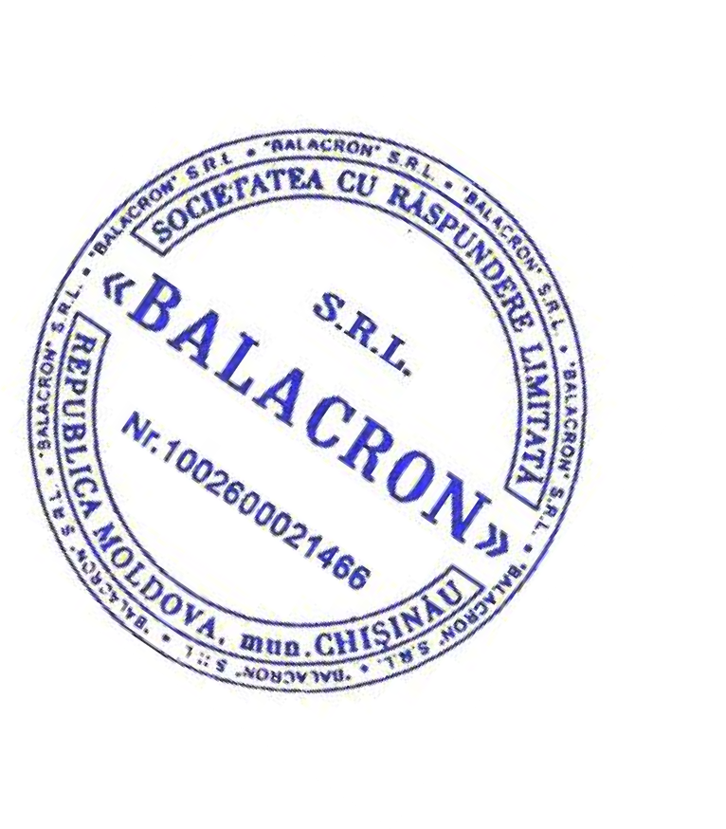  Coperta: 4+0, electrocarton 300 gr., plastifiere mată, lac UV selectiv.  Cerinţe: Culegere și desenare a formulelor chimice;  Paginarea și machetare;  Scanarea, desenarea graficelor, tabelelor, diagramelor;  Scanarea și prelucrarea imaginilor;  Citirea și redactarea manualului; Corectura și redactarea manualului. | 380 000
Valoarea estimativă totală |  |  |  |  |  | 757 000
- În cazul în care contractul este împărțit pe loturi un operator economic poate depune oferta (se va selecta):
- Pentru toate loturile;
- Admiterea sau interzicerea ofertelor alternative: nu se admite.
- Termenii și condițiile de livrare/prestare/executare solicitați: conform specificațiilor tehnice pentru fiecare Lot în parte.
- Termenul de valabilitate a contractului: 31 decembrie 2019
- Contract de achiziție rezervat atelierelor protejate sau că acesta poate fi executat numai în cadrul unor programe de angajare protejată (după caz): nu se aplică
- Prestarea serviciului este rezervată unei anumite profesii în temeiul unor acte cu putere de lege sau al unor acte administrative (după caz): nu se aplică
- Scurta descriere a criteriilor privind eligibilitatea operatorilor economici care pot determina eliminarea acestora și a criteriilor de selecție; nivelul minim (nivelurile minime) al (ale) cerințelor eventual impuse; se menționează informațiile solicitate (DUAE, documentație):
Nr. d/o | Descrierea criteriului/cerinței | Mod de demonstrare a îndeplinirii criteriului/cerinței: | Nivelul minim/  Obligativitatea
1 | DUAE | Semnat și ștampilat de către operatorul economic | Obligatoriu
2 | Oferta | Formularul F 3.1, Semnat și ștampilat de către operatorul economic | Obligatoriu
3 | Formular informativ despre ofertant | Original , Semnat și ștampilat de către operatorul economic | Obligatoriu
4 | Certificat de atribuire a contului bancar | Copie , Semnat și ștampilat de către operatorul economic | Obligatoriu
5 | Situatiile financiare | Copie , Semnat și ștampilat de către operatorul economic | Obligatoriu
6 | Certificat de inregistrare/Decizie de înregistrare | Copie , Semnat și ștampilat de către operatorul economic | Obligatoriu
7 | Certificat privind lipsa sau existența datoriilor față de bugetul bublic national | Copie , Semnat și ștampilat de către operatorul economic | Obligatoriu
8 | Garantia pentru ofertă | 1% din valoarea ofertei fără TVA ,prezentată sub formă de scrisoare de garanție bancară , original, emisă de banca deținătoare de cont, sau transfer la contul bancar al Autorității contractante ordin de plată copie, autentificat prin semnătura și ștampila Participantului; | Obligatoriu
9 | Minim ani de experienţă specifică în livrarea bunurilor şi/sau serviciilor similar | 3 ani | Obligatoriu
10 | Declarația privind asigurarea livrării, descărcării și depozitării bunurilor la sediul indicat de către cumpărător. | Original , Semnat și ștampilat de către operatorul economic | Obligatoriu
- Motivul recurgerii la procedura accelerată (în cazul licitației deschise, restrînse și al procedurii negociate), după caz : nu se aplică
- Tehnici și instrumente specifice de atribuire (dacă este cazul specificați dacă se va utiliza acordul-cadru, sistemul dinamic de achiziție sau licitația electronică): nu se aplică
- Condiții speciale de care depinde îndeplinirea contractului (indicați după caz): nu se aplică
- Criteriul de evaluare aplicat pentru adjudecarea contractului: prețul cel mai scăzut
- Factorii de evaluare a ofertei celei mai avantajoase din punct de vedere economic, precum și ponderile lor:
Nr. d/o | Denumirea factorului de evaluare | Ponderea%
 | nu se aplică
- Termenul limită de depunere/deschidere a ofertelor:
- până la: [ora exactă] Informația o găsiți în SIA RSAP
- pe: [data] Informația o găsiți în SIA RSAP
- Adresa la care trebuie transmise ofertele sau cererile de participare:
Ofertele sau cererile de participare vor fi depuse electronic prin intermediul SIA RSAP
- Termenul de valabilitate a ofertelor: 60 zile
- Locul deschiderii ofertelor: SIA RSAP
Ofertele întîrziate vor fi respinse.
- Persoanele autorizate să asiste la deschiderea ofertelor:
Ofertanții sau reprezentanții acestora au dreptul să participe la deschiderea ofertelor, cu excepția cazului cînd ofertele au fost depuse prin SIA “RSAP”.
- Limba sau limbile în care trebuie redactate ofertele sau cererile de participare: Limba română
- Respectivul contract se referă la un proiect și/sau program finanțat din fonduri ale Uniunii Europene: nu se aplică
- Denumirea și adresa organismului competent de soluționare a contestațiilor:
Agenția Națională pentru Soluționarea Contestațiilor
Adresa: mun. Chișinău, bd. Ștefan cel Mare și Sfânt nr.124 (et.4), MD 2001;
Tel/Fax/email: 022-820 652, 022 820-651, contestatii@ansc.md
- Data (datele) și referința (referințele) publicărilor anterioare în Jurnalul Oficial al Uniunii Europene privind contractul (contractele) la care se referă anunțul respective (dacă este cazul): nu se aplică
- În cazul achizițiilor periodice, calendarul estimat pentru publicarea anunțurilor viitoare: nu se aplică
- Data publicării anunțului de intenție sau, după caz, precizarea că nu a fost publicat un astfel de anunţ: nu a fost publicat un astfel de anunţ

- Data transmiterii spre publicare a anunțului de participare:
- În cadrul procedurii de achiziție publică se va utiliza/accepta:
Denumirea instrumentului electronic | Se va utiliza/accepta sau nu
depunerea electronică a ofertelor sau a cererilor de participare | Se acceptă
sistemul de comenzi electronice | Nu se acceptă
facturarea electronică | Se acceptă
plățile electronice | Se acceptă
- Contractul intră sub incidența Acordului privind achizițiile guvernamentale al Organizației Mondiale a Comerțului (numai în cazul anunțurilor transmise spre publicare în Jurnalul Oficial al Uniunii Europene): nu se aplică
- Alte informații relevante: ______________________________________________________

Conducătorul grupului de lucru: ______________________________ L.Ș.

